- სავარჯიშო

ფილმს უყურეთ აქ

- პეტერ I კარაგეორგევიჩის კორონაცია / პეტერ I კარაგეორგევიჩის კორონაცია და მოგზაურობა სერბეთის, ნოვი პაზარის, მონტენეგროს და დალმაციის გავლით - ასე ეწოდება დოკუმენტურ-რეპორტაჟულ ფილმს, რომელიც ბრიტანელებმა არნოლდ მიუირ უილსონმა და ფრენკ სტორმ მაზერშოუმ გადაიღეს 1904 წლის ოქტომბერში, ფილმმა ასახა ახალი სერბი მეფის პეტერ I კარაგეორგევიჩის კორონაცია ბელგრადში, სერბეთის სამეფოს დედაქალაქში. ფილმმა კიდევ უფრო მეტი მნიშვნელობა შეიძინა, იმას თუ გავითვალისწინებთ, რომ იგი გადაღებული იქნა 1903 წლის მაისის გადატრიალებიდან სულ რაღაც ერთი წლის შემდეგ, რომლის მსვლელობაშიც მოკლული იქნა მეფეალექსანდრე ობრენოვიჩი და დედოფალი დრაგა მასინი, სერბეთი კი დიდი სახელმწიფოების სანქციების ქვეშ მოექცა. ფილმი ნაჩვენები იყო ლონდონში 1904 წლის დეკემბერში უილსონის ლექციასთან ერთად, იგი ცდილობდა სერბებზე განსხვავებული აზრი შეექმნა, განსხვავებული იმისგან, თუ რას აღწერდა იმდროინდელი ყვითელი პრესა მეფე ალექსანდრეს და დედოფალი დრაგას მასინის მკვლელობის შესახებ.

- ეს მიღწევა ასევე შეიძლება განვიხილოთ, როგორც პროპაგანდისტული ფილმი, რომელიც ახალი მეფის მიმართ მომხრეობას და კეთილგანწყობას აჩვენებს.

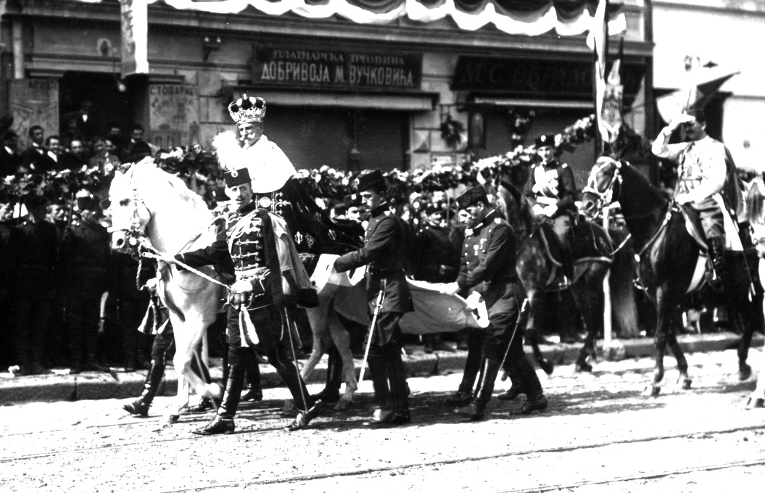

- სცადეთ იპოვოთ კადრები, რომლებშიც ჩანს ხალხის მხარდაჭერა ახალი მეფისადმი.

- აღწერეთ ახალ მეფესთან მიმართებაში თქვენი გამოცდილება.

- შეკრებილ ხალხის სამოსზე დაყრდნობით სცადეთ დაადგინოთ, რომელი სოციალური კლასის წარმომადგენლები ესწრებიან ღონისძიებას.

- ფილმის მეორე ნაწილში შეგიძლიათ იხილოთ საომარი მანევრები ბანიცის მინდორზე, შემდეგ ბელგრადის სიახლოვეს. ამ ნაწილში გადაღებულია სცენები, რომლებიც ასახავს ხალხის შეკრებას, საზეიმო ტრიბუნას სამეფო ოჯახთან, მთავრობის წევრებთან, დიპლომატიურ კორპუსთან და სხვა გამოჩენილ ხალხთან ერთად, სამხედრო არმიის აღლუმს, და ასევე მეფე პეტერს, რომელიც ახერხებს მოუსვენარი თეთრი ცხენის დამშვიდებას.

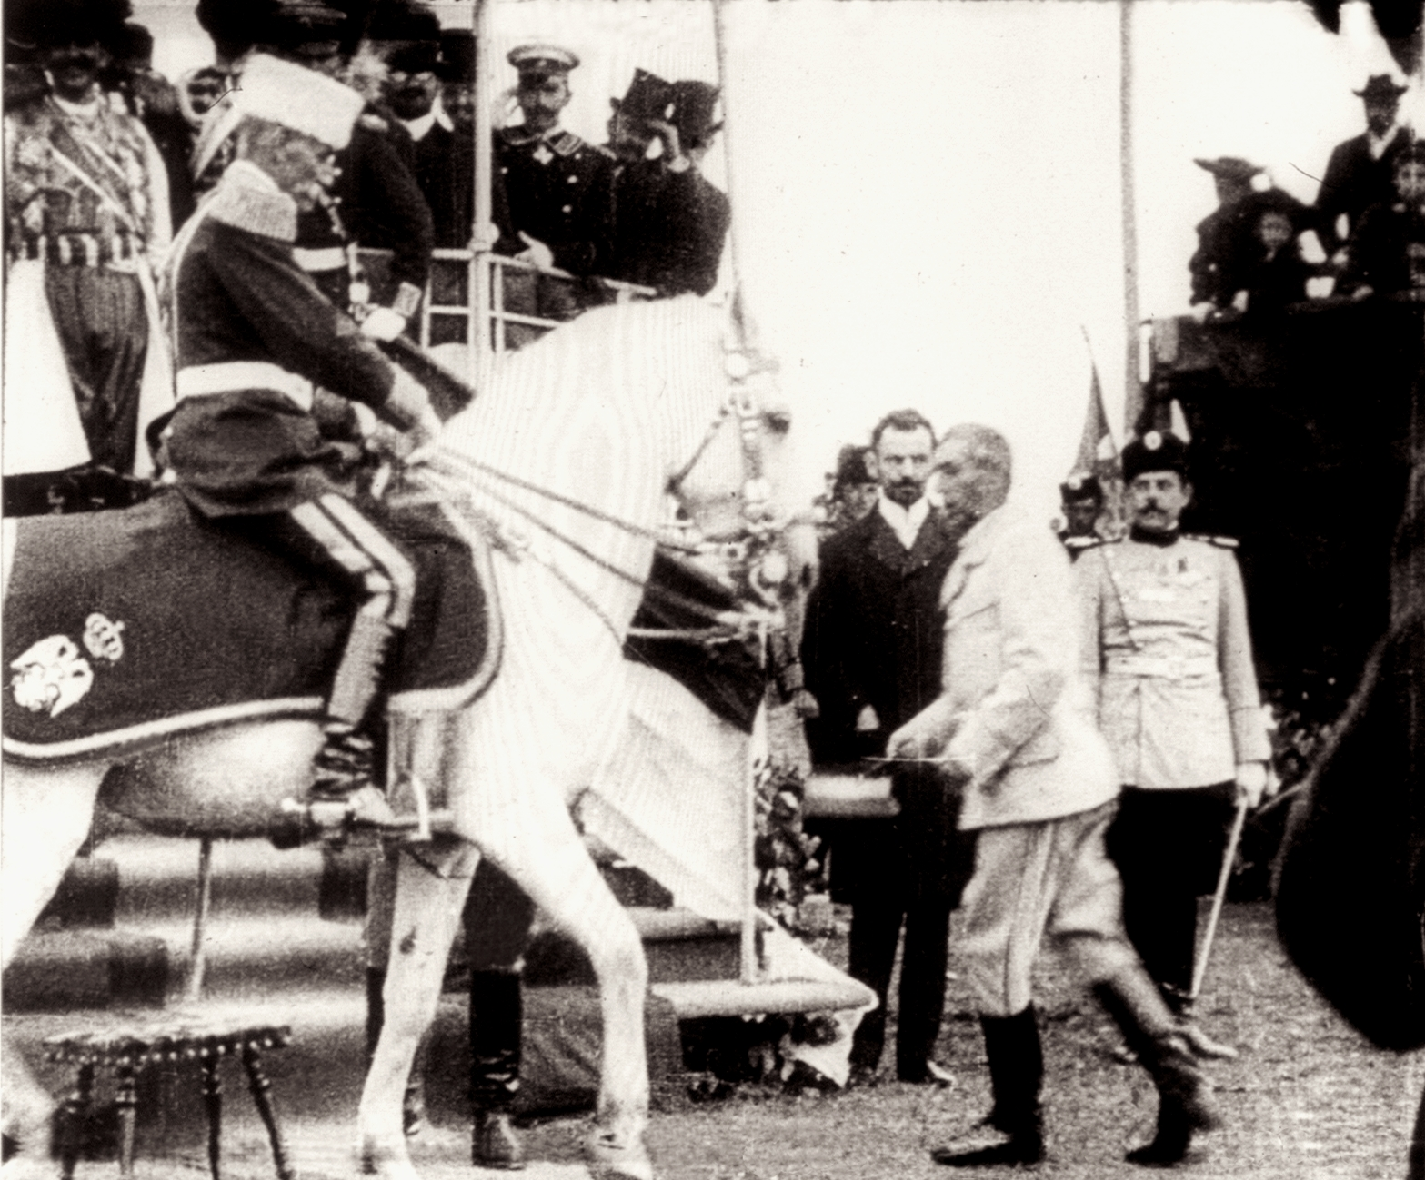
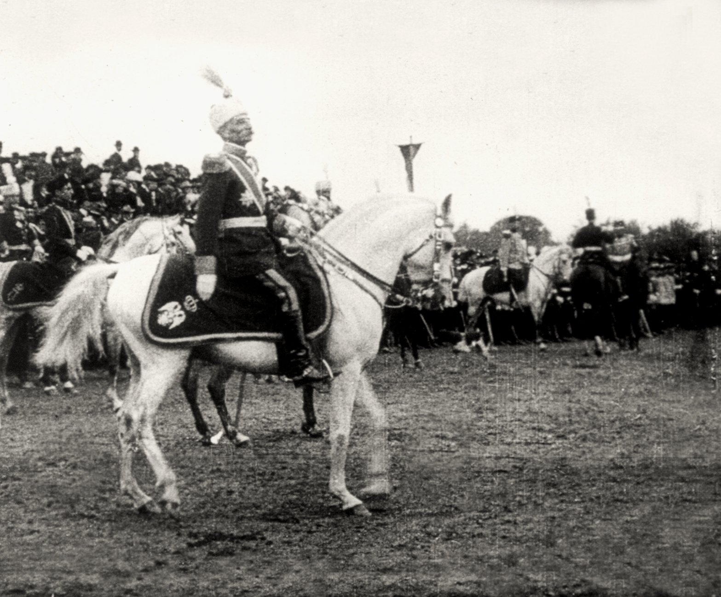
- რამდენიმე წინადადებით აღწერეთ თქვენი შთაბეჭდილება ამ სცენებიდან.

- თუ შეამჩნიეთ, ამ ფილმში ყველა სცენა გადაღებული იყო სტატიკური კადრით. თუ იცით, რატომ?

- საინტერესო ფაქტები

- ფილმის იმ ნაწილში, სადაც ნაჩვენებია საომარი მანევრები ბანიცას მინდორზე, სცენაში ჩნდება სტეპან რადიჩი, რომელიც რამდენიმე წამს გრძელდება, სანამ კამერა არმიის აღლუმს იღებს, შემდეგ კი იგი მალევე გადის კადრიდან. რადიჩი კორონაციის ცერემონიაზე ჩამოვიდა როგორც ხორვატიელი ჟურნალისტი. ზაგრებში დაბრუნებისას ავსტრიის ხელისუფლებამ ის ამისთვის უმალვე დააპატიმრა.
- ფილმი რეკონსტრიურებულ იქნა და იუნესკოს ეგიდის ქვეშ ნაჩვენები იქნა პარიზში როგორც დიდი მიღწევა 90 წლის მერე, როდესაც სერბეთი კვლავ ემბარგოს ქვეშ იყო, ხოლო სერბები წარმოდგენილნი იყვნენ, როგორც მკვლელების ერი.

